

Bashkia Kamëz

Sektori Statistikave

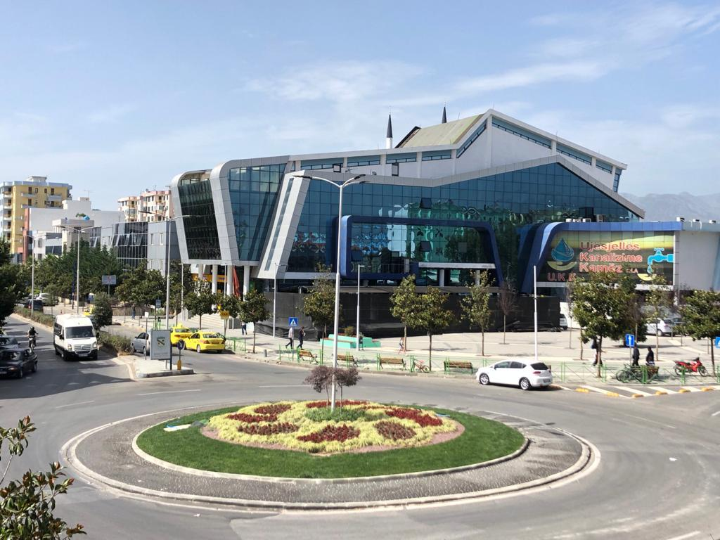

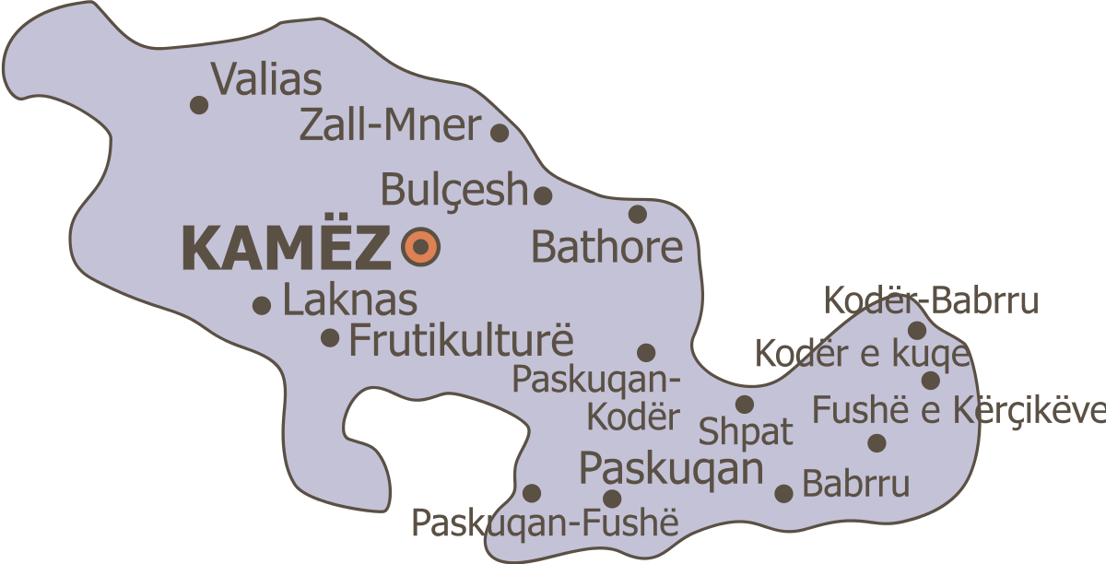

Tabela e përmbajtjes
2
Popullsia e Bashkisë Kamëz Sipërfaqja e Bashkisë Kamëz
Numri i Bizneseve në Bashkinë Kamëz

Nr. i Bizneseve të vogla sipas natyrës së tyre
Nr. i bizneseve të mëdha sipas natyrës së tyre
Të ardhurat vendore sipas burimeve
Shpenzimet sipas funksioneve të qeverisjes
Të dhëna për arsimin
Të dhëna për shërbimin shëndetësor

Popullsia e Bashkisë Kamëz 2020

Nr. | Njësia Administrative | Nr. banorëve | Nr. familje
1 | Kamëz | 92,374 | 24,591
2 | Paskuqan | 47,667 | 13.386
Popullsia Totale |  | 140,041 | 37,977

Burim i Informacionit: Drejtoria e Gjendjes Civile, Bashkia Kamëz

Sipërfaqja e Bashkisë Kamëz

Nr. | Njësia Administrative | Sipërfaqja e tokës (km²)
1 | Kamëz | 23,18
2 | Paskuqan | 14
Total |  | 37,18

Burim i Informacionit: Drejtoria e Urbanistikës

Numri i Bizneseve në Bashkinë Kamëz viti 2020

Nr | Njesia Administrative | Nr. i Bizneseve te Medha | Nr. Bizneseve te vogla | Institucione | Total
1 | Kamëz | 361 | 1897 | 5 | 2263
2 | Paskuqan | 649 | 732 | 2 | 830
Total |  | 457 | 2629 | 7 | 3093

Burim i Informacionit: Drejtoria e të Ardhurave, Bashkia Kamëz


Numri i Bizneseve të vogla sipas natyrës së tyre

Nr | Njësia Administrative | Njësi tregetare dhe sherbimi | Njësi prodhimi | Profesione te lira | Ambulant | Total
1 | Kamëz | 1673 | 154 | 68 | 2 | 1897
2 | Paskuqan | 649 | 56 | 26 | 1 | 732
Total |  | 2322 | 210 | 94 | 3 | 2629

Burim i Informacionit: Drejtoria e te Ardhurave, Bashkia Kamëz

Numri i bizneseve të mëdha sipas natyrës së tyre

Nr | Njesia Administrative | Njesi tregetare dhe sherbimi | Njesi tregetare per tregetim  karburanti | Njesi prodhimi | Subjekte ndertimi | Ente shteterore, OJF | Institucione | Total
1 | Kamëz | 236 | 22 | 45 | 58 | 5 | 0 | 366
2 | Paskuqan | 58 | 6 | 15 | 17 | 2 | 0 | 98
Total |  | 294 | 28 | 60 | 75 | 7 | 0 | 464

Burim i Informacionit: Drejtoria e të Ardhurave, Bashkia Kamëz

Të ardhurat vendore sipas burimeve

1`000 LEK | FAKT 2018 | FAKT 2019 | PLAN 2020
TË ARDHURA NGA BURIMET E VETA
Të ardhura nga taksat lokale | 331,508 | 375,819 | 488,321
Të ardhura nga taksat e ndara | 25,892 | 49,849 | 65,755
Të ardhura nga tarifa vendore | 436,756 | 387,873 | 309,792
Të ardhurat e tjera | 166,434 | 142,421 | 35,455
TË ARDHURA NGA BUXHETI QENDROR | 1,243,192 | 1,354,741 | 1,850,371
Transferta e pakushtëzuar | 478,714 | 494,970 | 504,614
Transferta e kushtëzuar | 624,349 | 688,023 | 1,172,710
Trasferta specifike | 140,129 | 171,748 | 173,042
HUAMARRJA
Huamarrja afatshkurtë | - | - | -
Huamarrja afatgjatë | - | - | -
TRASHËGIMI NGA VITI I SHKUAR | 102,565 | 102,672 | 87,115
Trashëgimi pa destinacion | 95,691 | 94,553 | 64,494
Trashëgimi me destinacion | 6,875 | 8,119 | 22,621
TOTAL BURIME  FINANCIARE | 2,306,348 | 2,413,375 | 2,836,789

Burim i Informacionit: Drejtoria e te Ardhurave, Bashkia Kamëz

Shpenzimet sipas funksioneve të qeverisjes

1`000 LEK | FAKT 2019 | PLAN 2019 | FAKT 2020 | PLAN 2020
Kujdesi social për familjet dhe fëmijët | 449,722 | 449,722 | 509,595 | 509,595
Rrjeti rrugor rural | 812,257 | 812,257 | 18,264 | 18,264
Planifikimi Menaxhimi dhe Administrimi
Arsimi bazë përfshirë arsimin parashkollor | 34,887 | 28,4481 | 0 | 252,751
Menaxhimi i mbetjeve | 112,500 | 112,500 | 155,016 | 155,016
Sport dhe argëtim | 21,456 | 21,456 | 18,758 | 18,758
Ndriçim rrugësh | - | - | - | -
Shërbime të huamarrjes vendore | - | - | - | -
Trashëgimia kulturore, eventet artistike dhe kulturore | 16,713 | 16,713 | 2,3462 | 23,462
Arsimi profesional | 25,640 | 25,640 | 34,022 | 34,022
Mbrotja nga zjarri dhe mbrojtja civile | -4,642 | 11,859 | 0 | 55,642
Arsimi i mesëm i përgjithshëm | 6,282 | 16,030 | 0 | 22,212
Menaxhimi i Infrastrukturës së ujitjes dhe kullimit | 23,565 | 27,196 | 0 | 58,164

Axis Title
Furnizimi me ujë | 93,438 | 93,438 | 104,367 | 104,367
Gjendja civile | 10,157 | 10,157 | 14,078 | 14,078
Shërbimet e Policisë Vendore | 13,770 | 13,770 | 17,601 | 17,601
Menaxhimi i ujrave të zeza dhe kanalizimeve | 58,345 | 58,345 | 51,219 | 51,219
Administrimi i pyjeve dhe kullotave | 0 | 0 | 0 | 0
Transporti publik | 0 | 0 | 0 | 0
Strehimi social | 0 | 0 | 0 | 0
Mbështetje për zhvillimin ekonomik | 0 | 0 | 0 | 0
Zhvillimi i turizmit | 0 | 0 | 0 | 0
Shërbimet bujqësore, inspektimi, ushqimi dhe mbrojtja e konsumatoreve | 6,254 | 6,254 | 26,580 | 26,580
Shërbimet e tregjeve, akreditimi dhe inspektimi | 0 | 0 | 0 | 0
Kujdesi social për personat e sëmurë dhe me aftësi të kufizuara | 13,078 | 13,078 | 2,397 | 2,397
Sigurimi shoqëror | 0 | 0 | 0 | 0
Fondi rezervë + kontigjenca | - | - | - | -
Programet e mbrojtjes së mjedisit | 0 | 0 | 0 | 0
Ndërgjegjësimi mjedisor | 0 | 0 | 0 | 0
Planifikimi Urban Vendor | 34,675 | 34,675 | 39,781 | 39,781
Shërbimet e kujdesit parësor | 0 | 0 | 0 | 0
TOTALI

Burim i Informacionit: Bashkia Kamëz

Të dhëna për arsimin

Nr. | Njesia administrative | Kopshte | Shkolla 9 vjecare | Nr.  Nxenesve ne shkollat 9  vjecare | Nr.  Mesuesve ne shkollat 9  vjecare | Shkolla te mesme | Shkolla te mesme profes.(nr) | Nxenes shkolla te  mesme gjithsej | Mesues shkolla te mesme gjithsej
1 | Kamëz+Bathore | 15 | 12 | 9134 | 511 | 4 | 1 | 4009 | 135
2 | Paskuqan | 8 | 7 | 2748 | 240 | 2 | 0 | 1153 | 64
Total |  | 23 | 19 | 11,882 | 751 | 6 | 1 | 5162 | 199

Vlen për tu theksuar fakti që për herë të parë në Bashkinë Kamëz trajtohen me BURSË 368 studentë ekselentë nga klasa VI - XII me mesatare 10.0
- 269 prej të cilëve janë Femra
- 99 janë meshkuj.

Burim i Informacionit: Drejtoria Arsimore Kamëz

Të dhëna për shërbimin shëndetësor

Nr | Njesia Administrative | Ambulanca | Konsultore per gra dhe femije | Spitale Ekzistues | Mjeke | Personel mjeksor
1 | Kamëz | 9 | 5 | 0 | 41 | 69
2 | Paskuqan | 7 | 1 | 0 | 14 | 36
Total |  | 16 | 6 | 0 | 55 | 105

Burimi i Informacionit: Drejtoria e Shendetit Publik

